みなさんこんにちは！

マテリアル工学専攻修士課程一年の上野です。

2015年年度 五月祭展示に行ってきましたシリーズ第4弾では、私たち工学部広報誌Ttime!による学生談話室のレポートを行いたいと思います。

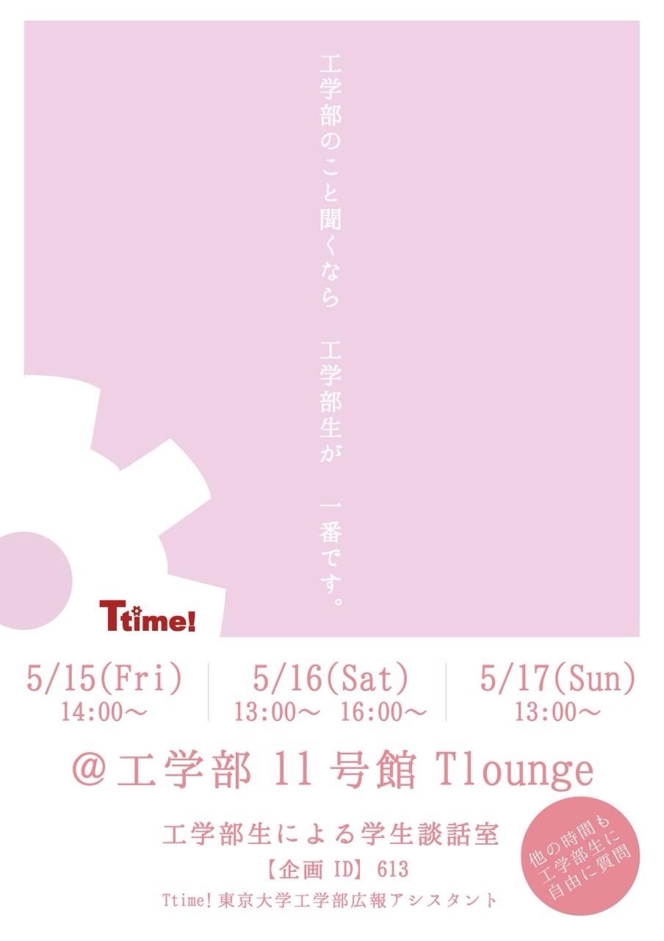 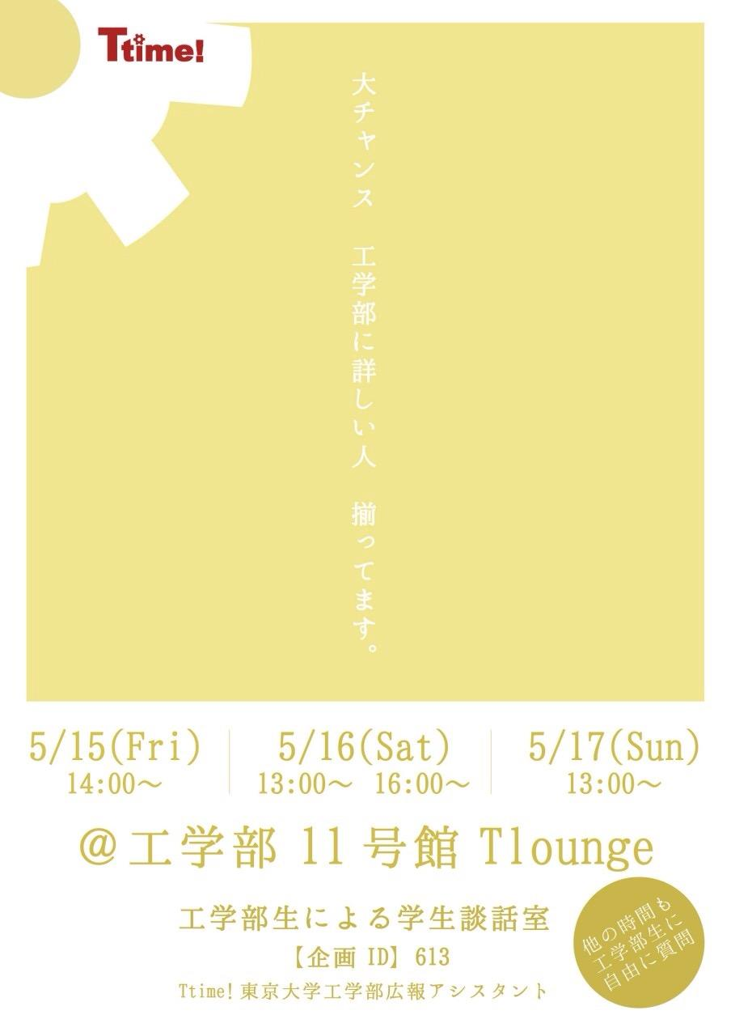

本企画は、ご来場くださった小中高生、大学生、一般の方々に対し、工学部生による進路相談や実際の学生生活の紹介などを行う談話スペースを提供するというものです。現役工学部生の「今」を、工学部生本人から聴くことのできる貴重な機会でもあります。

今年は工学部11号館1階のオープンスペース：通称「T-lounge」で企画を行うという新たな試みを行いました。

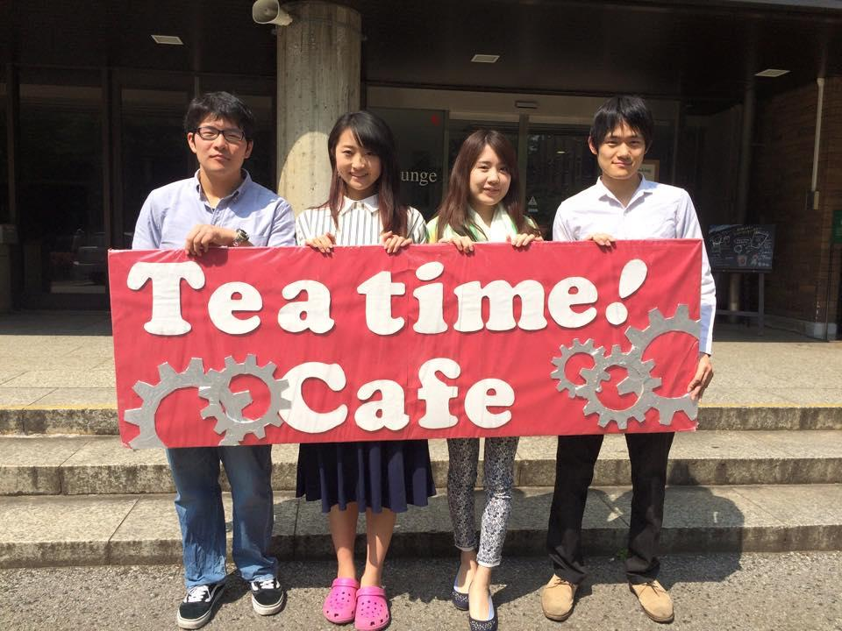

ではさっそく、T-loungeの入り口を入ってみましょう。

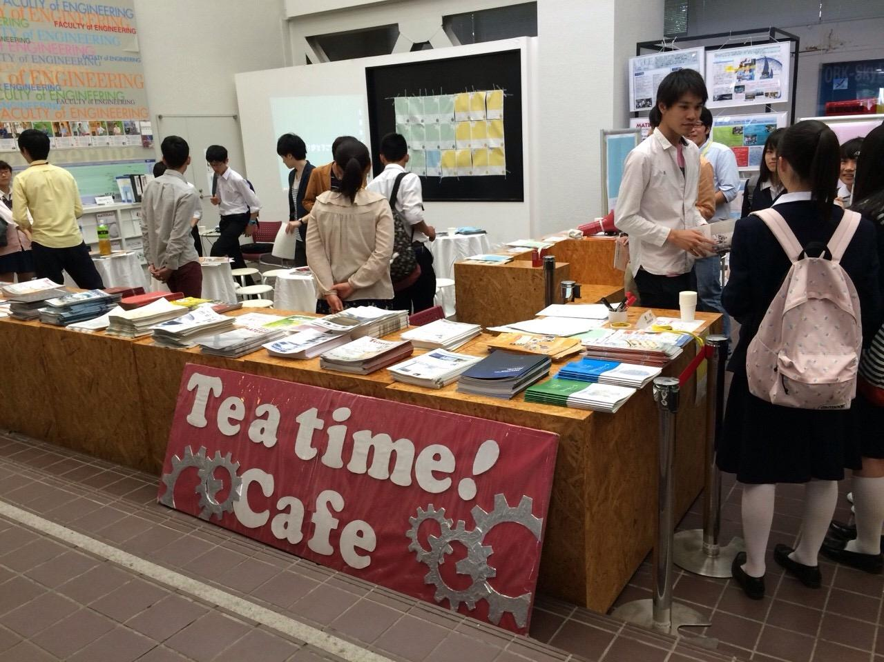

Ttime!による学園祭企画で用いている「Tea time! Cafe」の看板と、工学部各学科のパンフレットや冊子「Ttime!」が私たちを出迎えてくれました。

また、スペースの奥の方には工学部の各学科のポスターも掲げてあります。

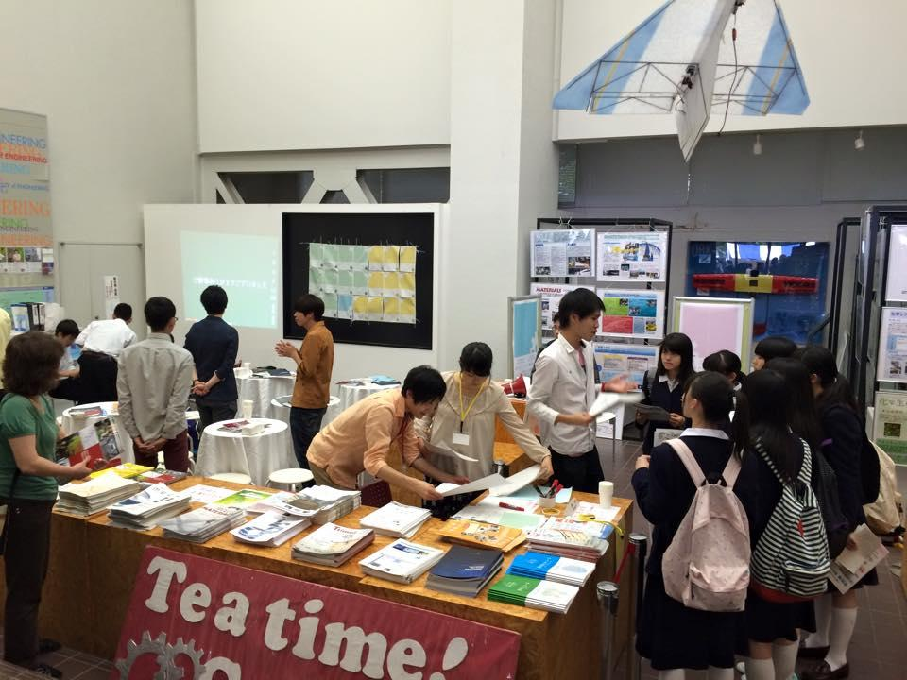

私が訪問した際は、ちょうど本企画の相談員が、工学部生生活の楽しさを中学生に優しく伝えているところした。

また、例年とは異なるもうひとつの新たな試みとして、現役工学部生によるミニ講演も行いました。テーマは「工学部の学生生活」。

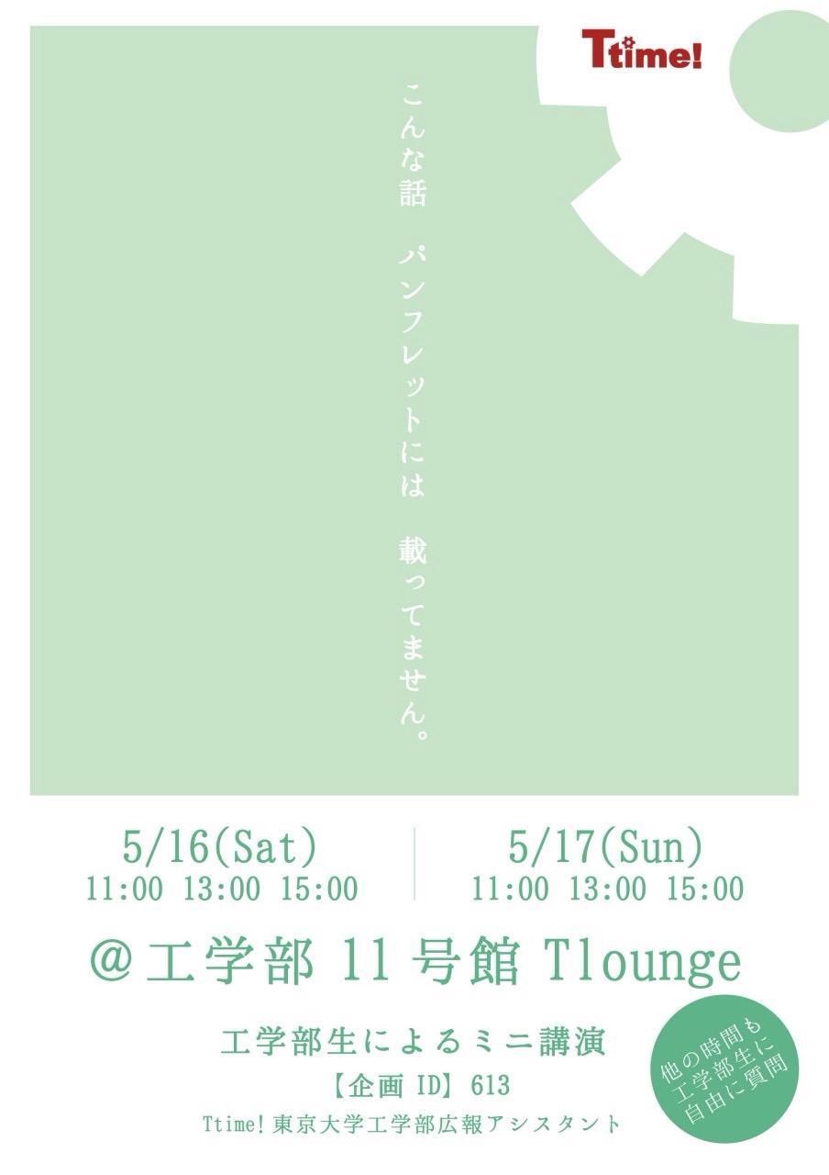 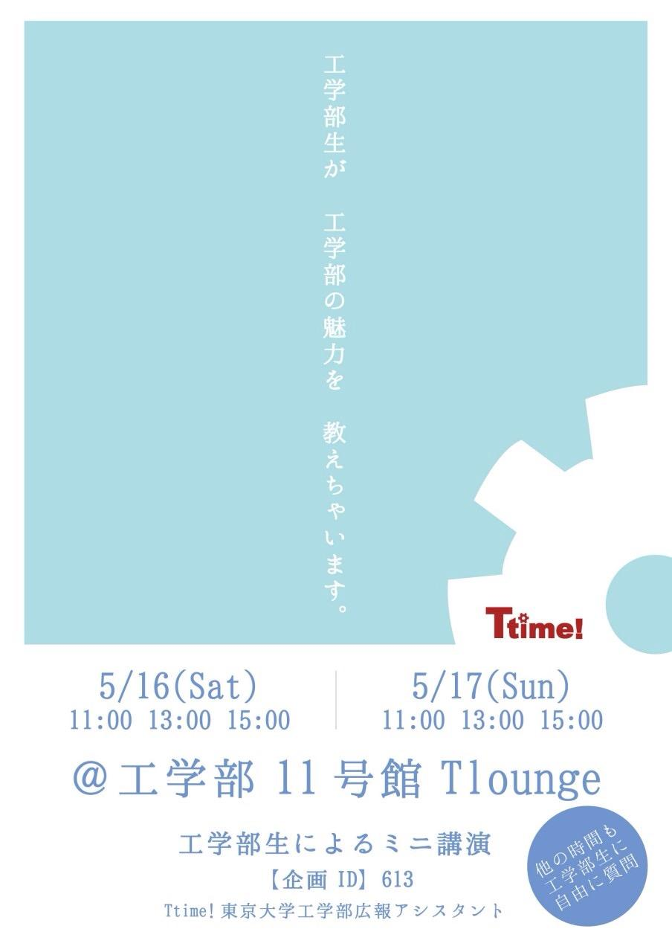

講演の時間にあわせてご来場くださる方々もいらっしゃいました。

私自身がもし進路に迷っていてこの講演を聴いたら「工学の勉強と趣味を両立したり、こんなお兄さんやお姉さんと大学生活を一緒に過ごすのは、とても楽しそう！ 将来は工学部に入ろう。」と間違えなく考えを決めていたことでしょう。

後ほど、講演をお願いした三人の学生さんに当日の感想をきいてみました。

Mさん

「工学部生として自分の生活をプレゼンする中で、聞いてくださった方とお話しできたのがただ楽しかっただけではなく、自分の今までについても振り返るいい機会になりました。

一生懸命話を聞いてくださった方や、『とても励まされました』とわざわざ終わった後に声をかけてくれた高校生の子達をみて、私もまだまだ頑張らないといけないなと刺激を受けました！」

櫛田くん

「五月祭で２回話させていただいた櫛田です。聞いてくださった方はありがとうございました。

感想は率直に言うと楽しかったです笑 普段はあんまり関わることのない中高生や父兄の方々に、『工学ってこういうことなのか』『工学って意外と面白そう』というようなことを少しでも伝えることを意識して話させていただきました。みなさん真剣に聞いてくれたのでとても話しやすかったです。」

白畑さん

「日曜の15時からの講演には、中高生の保護者を中心に、小学生から高校生まで、20名ほどの方がいらしてくださいました。

講演では、わたしの経験に基づいて、受験勉強の様子から、大学入学後の様子、研究室での生活についてお話しさせていただきました。

講演後はいらしてくださった方から将来の夢や、理系に決めたきっかけなどを直接相談され、改めて自分のことを見直すきっかけとなりました。

五月祭という、様々な方が気軽に東大に来る機会に、工学部生の具体的な生活を直接紹介できる機会を設けることで、工学部の魅力を伝える一助になれたと思います。」

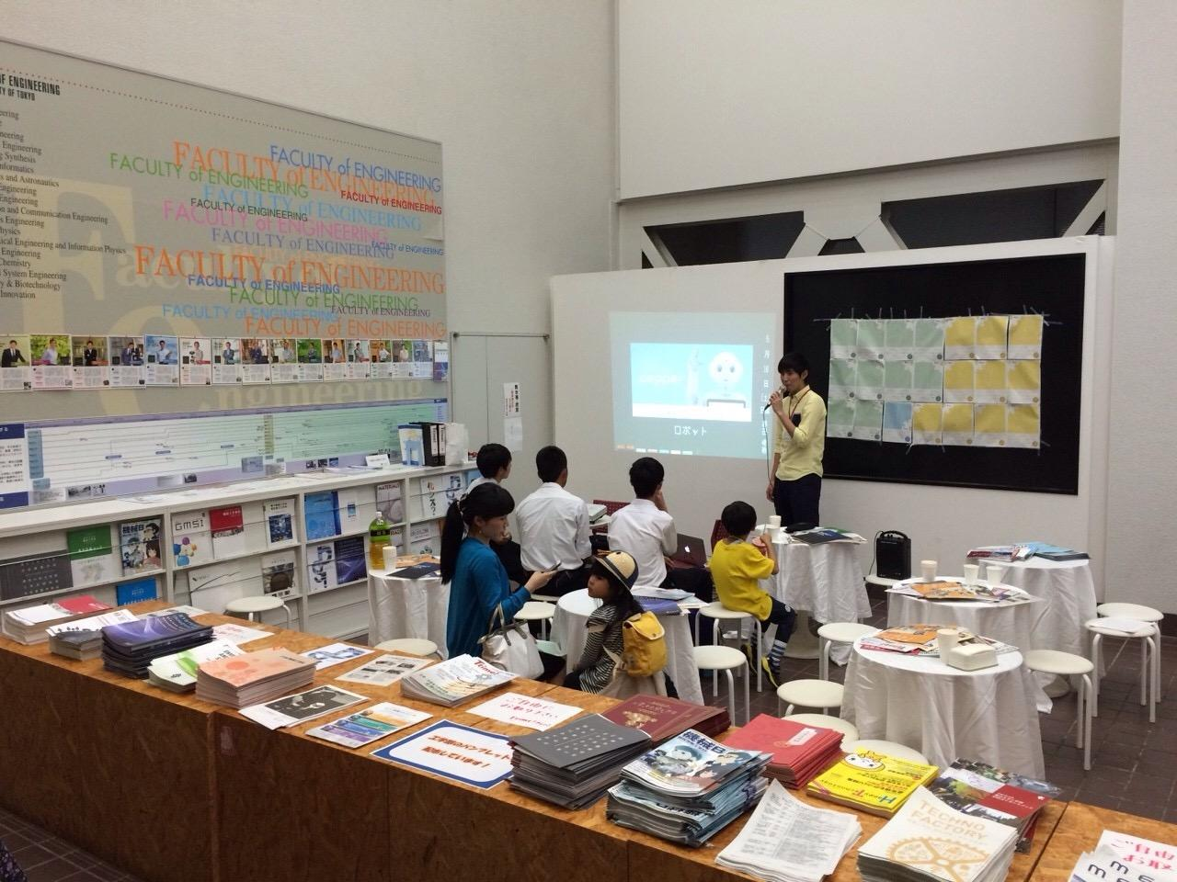

講演の様子

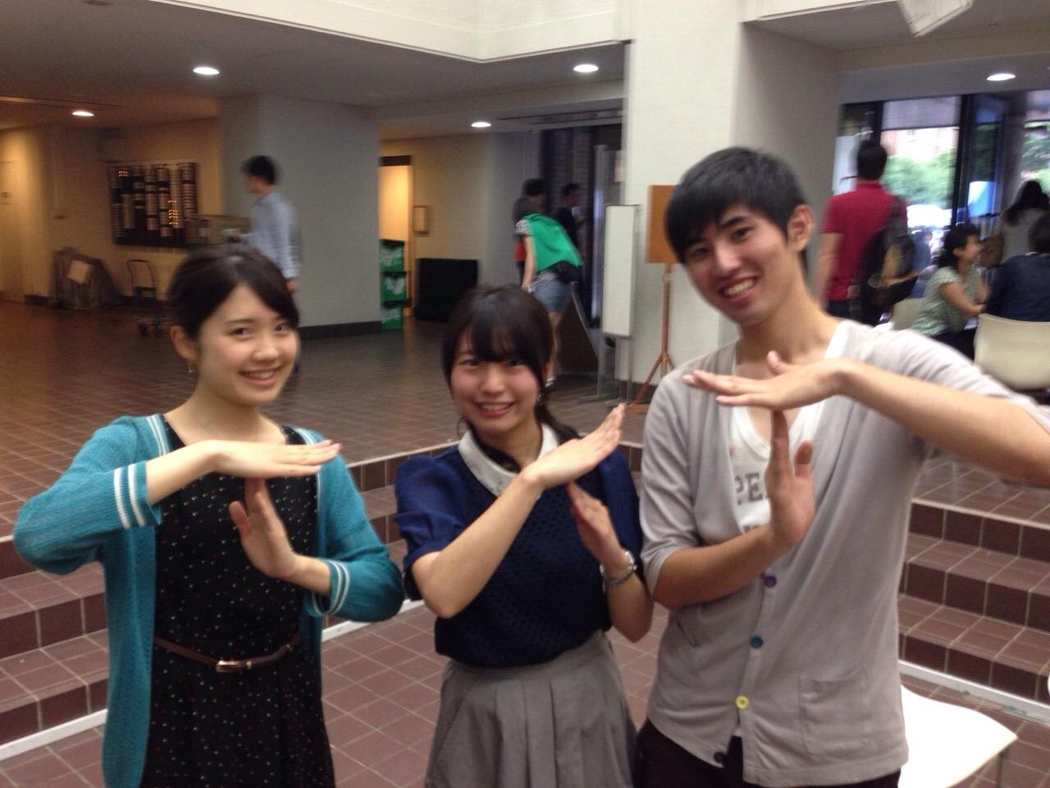

無事講演を終えた三人

今回私は、取材をしながら企画を楽しんだのはもちろん、学生相談員としても本企画に参加させていただきました。

建物の設計をしたいと目を輝かせている小学生、真剣に受験勉強について考えている高校生、孫が工学部にいるので工学部はどういうところかしりたいとおっしゃっていたお父様・・・さまざまな年齢層・所属の人々が、さまざまな理由でこのスペースに来てくださいました。

その人々にとっての「工学部」が、この企画を通して少しでもより魅力的にみえるようになったのならば、自分としても本望です。

最後になりますが、この企画にご来場くださったみなさん

どうもありがとうございました。

今後のオープンキャンパスや次の五月祭でもこのような談話スペースをもうける予定です。今回お越しくださった方もそうでない方も、ぜひまたの機会でお会いしましょう！

（文責:　上野美希子）

